Лабораторная работа № 3. Дискреционное разграничение прав в Linux. Два пользователя.

Мухамедияр Адиль, НКНбд-01-20

Содержание

# 1 Цель работы

Получение практических навыков работы в консоли с атрибутами файлов для групп пользователей.

# 2 Задание

Выполнить все пункты работы, занося ответы на поставленные вопросы и замечания в отчёт.

# 3 Ход работы

1. Для начало я решил перейти в режим sudo, что в свою очередь обеспечивает нас нужными правами для дальнейшей работы. Создал учетные записи guest и guest2. Следующим шагом добавил guest2 в группу guest.

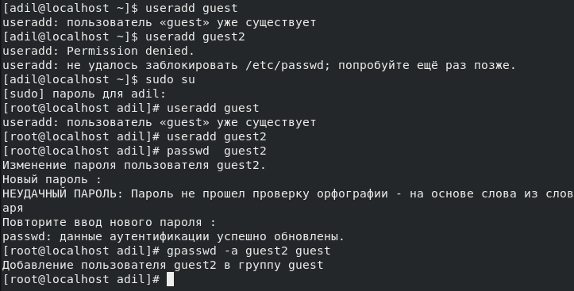

Создание нового пользователя

1. Был осуществел вход от двух пользователей на двух разных терминалах(окнах), получив информацию о группах, в которые они входят.

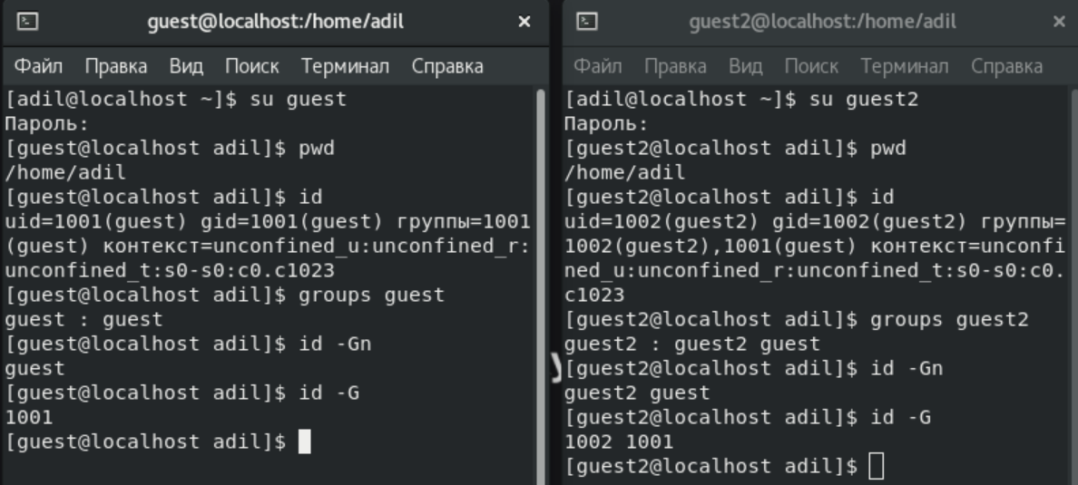

Вход 2 пользователей

1. Было просмотрено содержимое файла etc/group. Заметим, что данные о группах совпадают с ранее полученными данными.

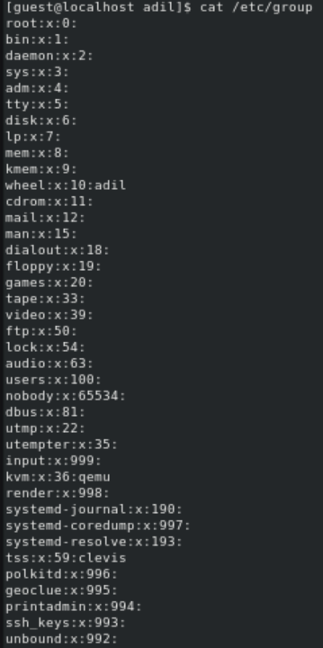 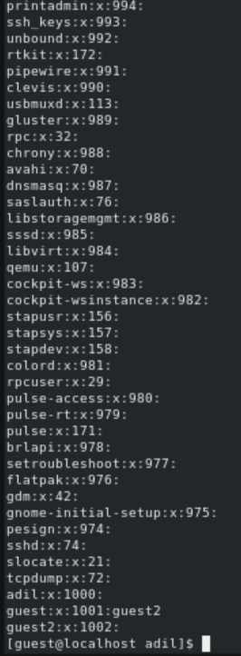

1. Был зарегестрирован пользователь guest2 в группу guest.

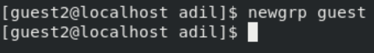

Регистрация в группу

1. Было дано всем пользователям группы все права доступа к директории /home/guest.

Права доступа

Права доступа

Исходя из полученной информации, была заполнена таблица.

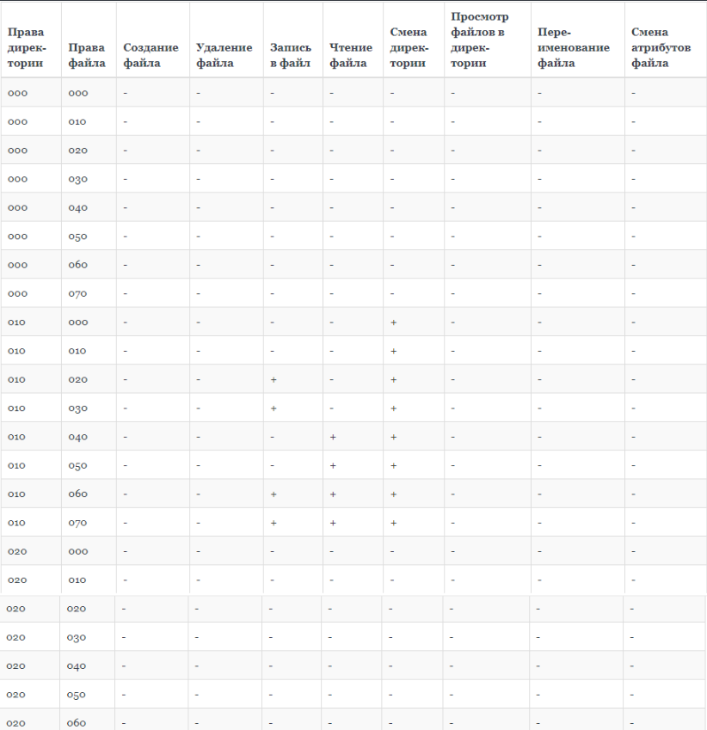

таблица_1

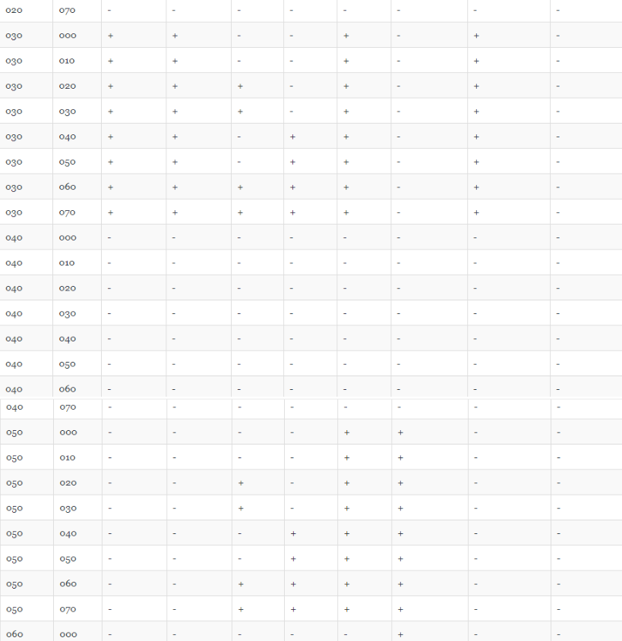

таблица_2

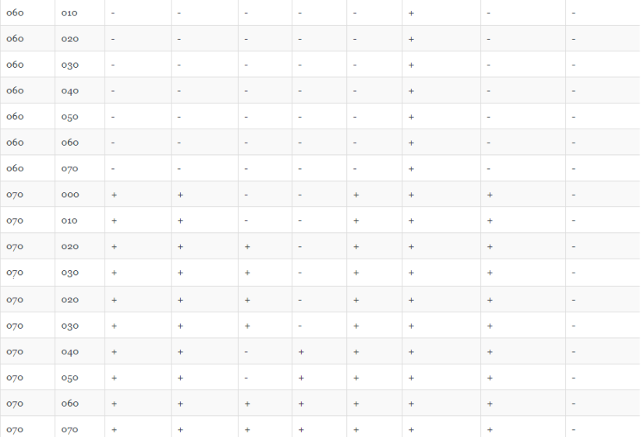

таблица_3

# 4 Выводы

Получил практические навыки работы в консоли с атрибутами файлов для групп пользователей.

# 5 Библиография

1. Методические материалы курса.